**苏州德创**

**2022校园招聘**

**一、公司简介**

苏州德创测控科技有限公司旗下是一家专注于机器视觉技术，立足于3C电子、半导体、液晶显示、新能源、汽车零部件、家电、食品、医药、物流等行业，为客户提供机器视觉系统应用解决方案、成套检测设备和成套服务体系的高新技术型企业。公司总部位于中国苏州，采用集团化运营，下设四个分公司：德创测控、技术咨询、智控科技、越南德创；在上海、深圳、郑州、济南、重庆、成都、沈阳均设有办事处和人才储备基地。业务覆盖华东、华南、华中、华北、西南、东北、东南亚等地区。

公司现有员工600余人，本科30%、专科55%，其中包含研发人员100余名，硕博及以上学历占15%，拥有各项专利和著作权100余项、拥有视觉领域的平台软件、2D/3D、深度学习等相关视觉算法、智能相机、读码器各分支的专家二十余人；同时，我们拥有顶级的行业专家培训团队及完备的培训体系，千万级以上的实验室及教学器材，满足机器视觉研究和学习；解决工业现场视觉相关的各项需求。



**联系**: **Elsa Zhou 18913505181** /

elsa.zhou@dcck.com.cn

**二、机器视觉人才需求**

截止目前， 中国已经连续10年保持世界第一制造大国，机器视觉作为第四次智能化科技革命的典型载体，为机器植入眼睛和大脑，让机器取代人工，帮助制造业实现自动化和智能化，是现代化制造的刚需，智能制造的关键引擎。中国的人工智能人才缺口达百万，其中半数需要视觉的知识和技能，高校的机器视觉专业呼之欲出。

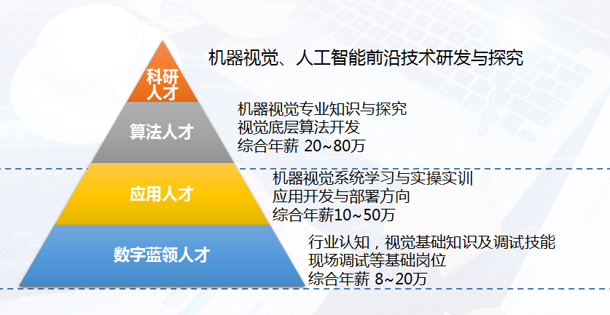

**三、招聘岗位**

**招聘职位：**机器视觉工程师

**职位描述：**

1. 按照公司安排学习视觉专业知识、技能；

2. 协助开发工程师完成视觉开发任务；

3. 学习使用专业读码等产品，根据开发进度和任务分配，完成相应模块软件的设计、开发、编程任务；

**学历要求：本科**

**专业要求：**电气自动化、机电一体化、数控、机械、电子、信息工程、工业机器人、智能制造、人工智能、网络工程、计算机等相关理工科专业

**薪资待遇：**

综合薪资：6500—7500/月+调试补贴+年终奖金

综合福利：生日礼券、节日礼品、特殊奖金（优秀员工等）、带薪年假、年度体检、团建活动等

**工作地点：**

江苏省苏州市吴中区（前期可协助安排住宿）

**招聘职位**：软件测试工程师

**职位描述：**

1.负责公司机器视觉平台软件和图像算法的测试工作，负责完成软件的各项指标测试任务；

2.和产品部门及开发团队配合，完成软件的功能测试，性能测试，压力测试和稳定性测试等；

3.对客户以及工程、培训和业务等部门提供技术支持；

4.各类测试相关文档的撰写

**学历要求：本科**

**专业要求：**计算机软件/信息工程/工业自动化/机器视觉/工业机器人等专业

**薪资待遇：**

综合薪资：7000—9000/月+调试补贴+年终奖金

综合福利：生日礼券、节日礼品、特殊奖金（优秀员工等）、带薪年假、年度体检、团建活动等

**工作地点：**

江苏省苏州市吴中区（前期可协助安排住宿）

联系: Elsa Zhou 18913505181 / elsa.zhou@dcck.com.cn

Sunny Sun 18934553433 / [sunny.sun@dcck.com.cn](mailto:sunny.sun@dcck.com.cn)